Vscode里安装的插件:


配置用户名
git config --global 表示对当前用户的所有仓库有效（常用）
git config --local 表示只对某个仓库有效（常用）
git config --list 查看git的环境变量
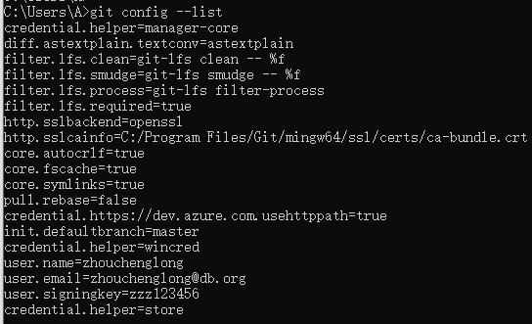

在终端里配置用户名或密码
Cmd终端或vscode的集成终端里配置，相比local配置了global，用户下的其他git仓库当提交代码时也无需要再次配置用户名密码。

git config --global user.name zhouchenglong
git config --global user.email zhouchenglong@db.org
git config --global user.signingkey zzz123456
git config --global credential.helper store

在tortoiseGit中配置用户名或密码
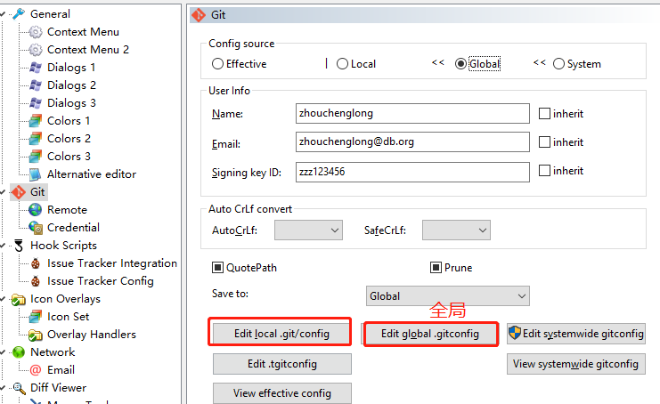
全局里输入下列文本内容:

[user]
name = zhouchenglong
email = zhouchenglong@db.org
signingkey = zzz123456
[credential]
helper = store

防止git自动转义换行符
git config --global core.autocrlf false
git config --global core.saftcrlf true

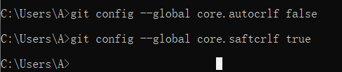

仓库别名
remote仓库: 主仓库, 原生库
Origin仓库: 派生仓库

操作规范
- pull远程代码后，把本地的修改与远程代码merge后，一起commit，建议rebase的pull
- 把本地master更新到与remote的master一致后，在基于本地master创建分支
- 不要基于其他分支创建分支，后面合并时难解决冲突
- 对比不同分支的功能，可以对比分支图上的commit点。Master上的commit点，是不同分支merge后，线性叠加的。
- 对于不同功能的文件，按照功能不同，分开提交；

Rebase，解决冲突
Rebase是在人家代码的基础上线性叠加自己的代码，即先拉取人家的代码，在合并自己的commit。

一、git rebase master #假设你现在的分支是dev，把master的更新合并到dev分支
二、（没冲突时会跳过本步骤）如果有冲突，rebase会暂停，需要先解决冲突在rebase:
- git add “解决好冲突的文件” [解决好冲突后进行add]
- git rebase --continue
- git push

Vscode里操作（同分支）
1、commit后不push
2、分支下进行rebase 拉取，遇到冲突会中止rebase，此时vscode里会一直显示正在变基
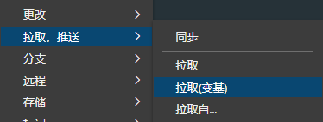
冲突文件，右侧有”!”标注
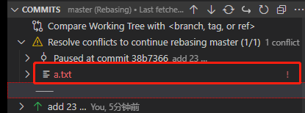
解决冲突
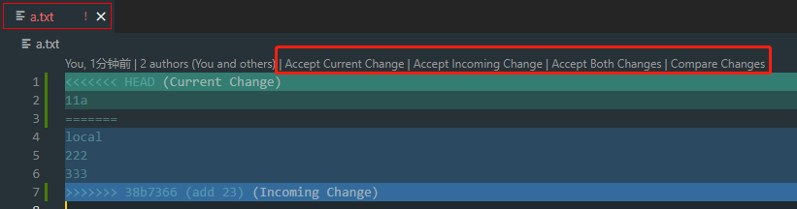

3、冲突解决后，在vscode集成终端里输入git add xxx(作用相当于tortoiseGit中解决冲突后remark solved)，此时commit栏里的冲突文件的 ”!”会消失。
4、继续rebase，vscode集成终端里输入git rebase --continue。
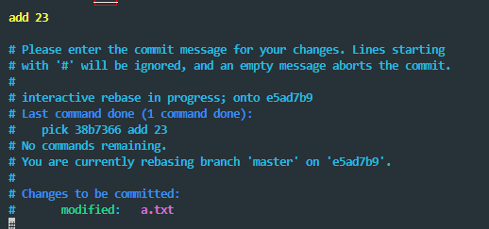
弹出的界面里输入 :q (enter)
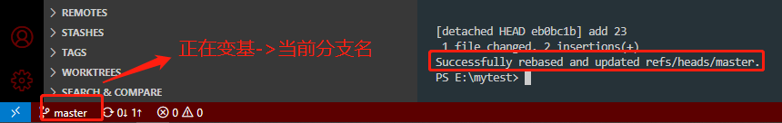
5、push操作

Vscode里操作（master rebase到dev）
1、先切换到dev分支，然后变基分支，选择master分支。（把master分支rebase到dev分支上，效果类似master合并到dev）

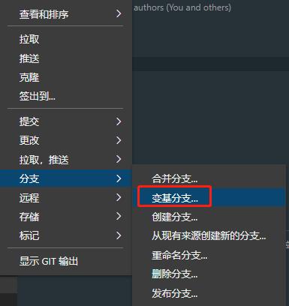
2、后面的解决冲突跟同分支操作一样

把remote的master合并到origin的master:
思路: 先直接pull，让本地master与origin的master同步，再fetch from remote，pull from remote，让本地master与remote的master同步，最后push，让origin的master与remote的master一致，origin请求合并分支到remote时，要保证origin的master与remote是线性叠加的。

Vscode里直接push pull，默认是操作的origin仓库

步骤:
当前状态: vscode切换到本地的master分支
1、先把origin的master更新到本地master，操作类似1-4，直接pull，本地master与origin的master同步；
2、添加remote仓库, remote作为关联仓库的别名；
3、Fetch from remote；
4、Pull from remote； （执行该命令，会自动把 remote的master拉到本地的master， 这一步可能需要解决合并冲突）
5、Push （把本地master 到origin master）
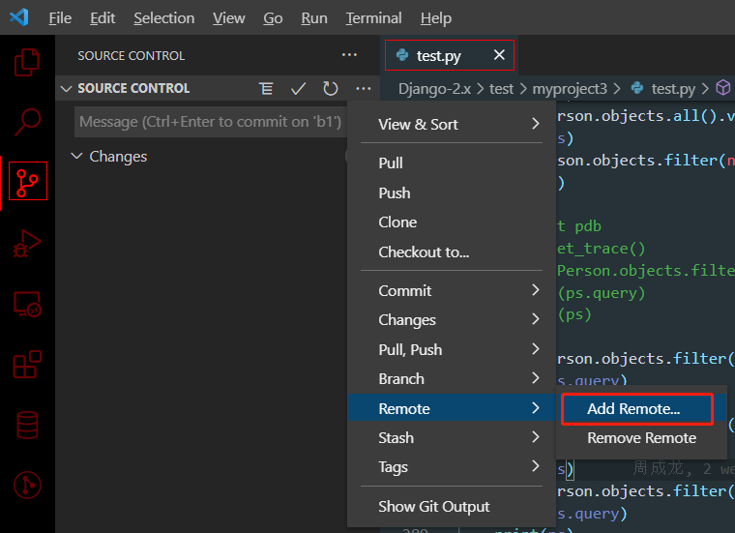

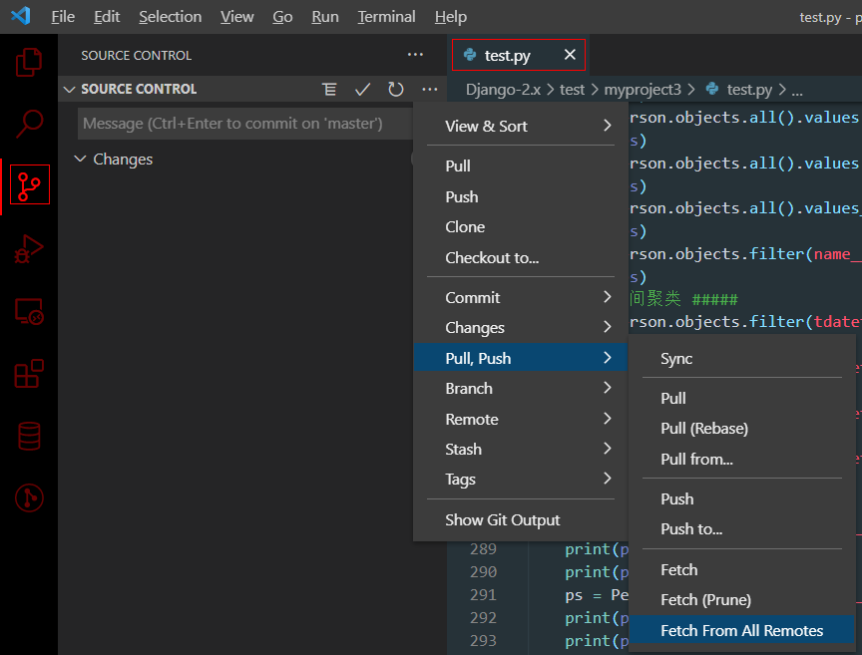
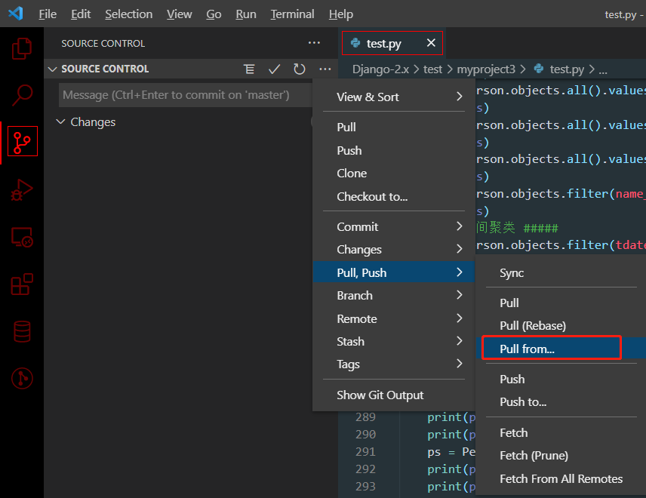

将remote的master合并到本地的master（命令方式）
将原生库的master合并到本地的master： (前提: 本地master当前与origin的master一致，否则先pull操作)
1、git branch -a 查看有哪些分支
2、git remote add public http://192.168.xx.xx/oscarware/drivers/python-orm-Django #原生库地址， public:原生库的别名
3、git fetch public
4、git checkout master #切换到本地master，合并到哪个分支，就要先切换到这个分支上，然后将其他分支代码合并到当前分支上
5、git merge public/master

合并分支
合并分支：把与remoter的master更新后的本地master合并到自己的分支，在把自己的分支请求合并到remote的master，这样在请求合并时remote处不用解决冲突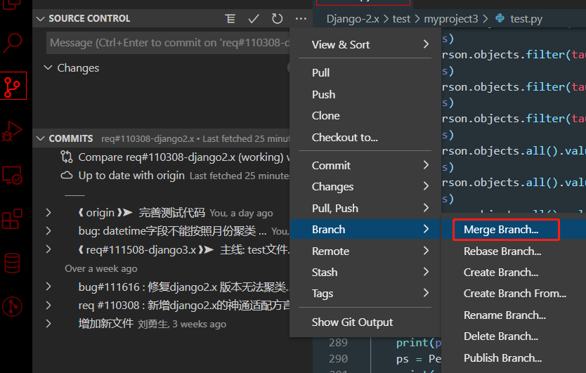
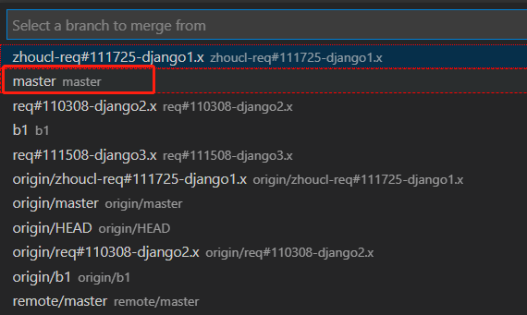

回滚reset操作
- 选择想要清除的commit，选择previous commit
- 选择hard reset
- git push -f （-f force）
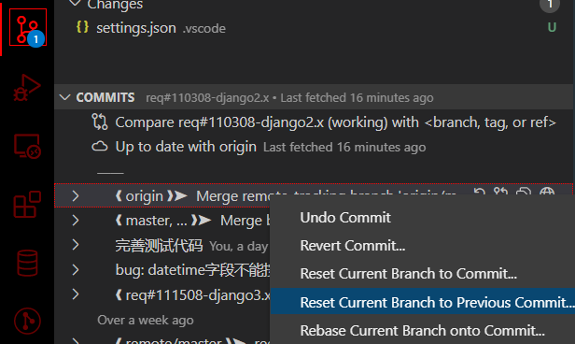
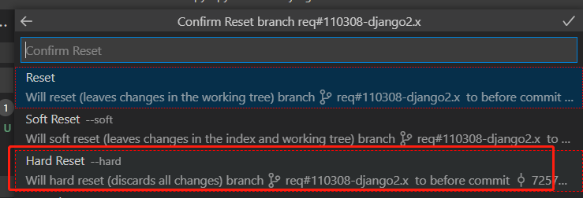
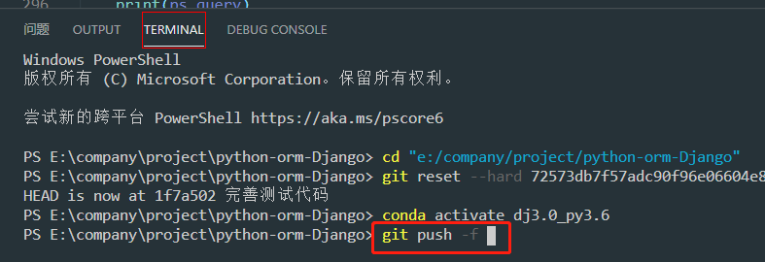

Origin分支图
可以查看到分支基于那儿创建的，里面有哪些commit

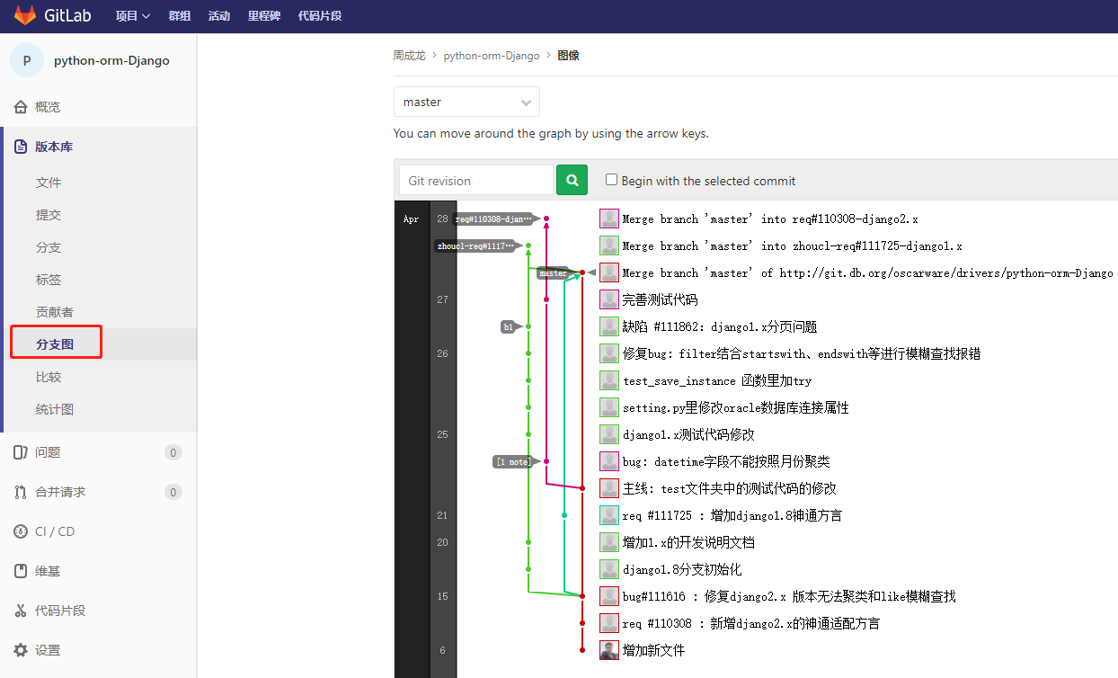

git reflog
git reset --hard 618a561

Checkout分支
一二两种效果一样
（一）
[root@localhost DCC]# git checkout 3.0.0
Branch 3.0.0 set up to track remote branch 3.0.0 from origin.
Switched to a new branch '3.0.0'

（二）
[root@localhost DCC]# git checkout -b 3.0.0 remotes/origin/3.0.0
Branch 3.0.0 set up to track remote branch 3.0.0 from origin.
Switched to a new branch '3.0.0'

删除本地和origin多余分支
git branch -a
git remote show origin
git branch -d bug#113848 && git push origin -d bug#113848
git remote prune origin

